「日産わくわくエコスクール」
【 日産大阪販売株式会社 】

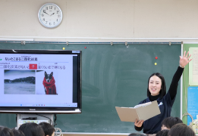
日産大阪の従業員が、環境問題や未来のクルマについて背景と共にお話しします。地球温暖化などについて知り、ＣＯ₂を削減するための取組みをテーマにして、環境問題の学びを深めます。講義の最後には電気自動車（ＥＶ）の実車見学も行っております。

活動場所 | 電源・音響設備がある教室等（体育館も可）  実車見学の場合は、見学場所の確保 | 必要経費 | 無し
対象学年等 | 小学４年生以上 | 参加費 | 無料
定員 | 最大60名程度 | 所要時間 | ６０分（要相談・４５分でも可）
準備物 | 大型モニター（プロジェクター、スクリーンでも可）※音声出力ができるもの
その他 | ・土日祝日開催可  ・保護者との参加も可  ・駐車場の確保をお願いします（要相談）  ・準備の関係上、3ヶ月前までの申込みをお願いします。  ※申し込み多数により、ご希望に添えない場合があります。

活動のようす

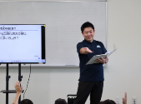
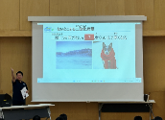
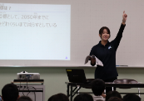
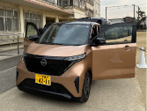

環境問題・地球の温暖化がどうして起こっているのか、原因について学びます。
なぜ電気自動車が環境に優しいのか、運転すること以外の電気自動車の活用について学びます。
天候がよければ、本物の電気自動車（ＥＶ）の実車見学を行います。
後半では、未来のために、少しでもＣＯ₂を出さないようにする取り組みについて考えます。

・一人ひとりが、気を付けて生活することで、
未来が安全になる！
・風力発電の風車、見たことがある！
子どもたちの声
・電気自動車は静かだなあ。
・電気自動車を詳しく知れて良かった。
・エコを自分の生活に取り入れたい。
・充電体験、楽しかったよ。



